Die Außenanlage mit den Nebengebäuden
Neben dem sogenannten Cottage, das bereits vorgestellt wurde, gehören nachfolgende Nebengebäude und freie Flächen zum Verkaufsobjekt:

Ehemaliger Schafstall (Rundbau)
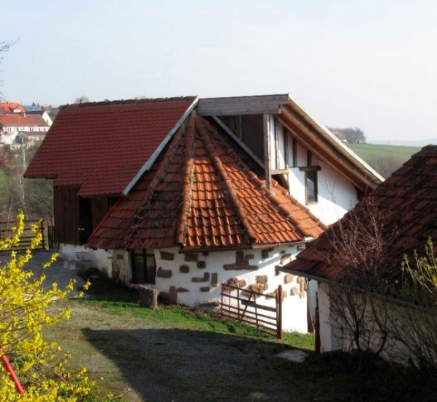

Dieses eindrucksvolle Gebäude wurde als Stallgebäude für Schafe und Ziegen erbaut und genutzt. Im Erdgeschoß befinden sich die Stallabteile. Im Obergeschoß wurden Futtermittel und Heu gelagert. Hier bestand und besteht auch weiterhin die Möglichkeit zum Übernachten im Heulager, was insbesondere bei Kindern der Renner ist.

Ehemaliger Eselstall
In diesem Gebäude, 59,4 qm groß, sind unterschiedliche Nutzungsformen möglich. Hier könnte ein Fahrzeug untergebracht werden. Es könnte aber auch gut als Werkstatt oder als Hobbyraum genutzt werden.

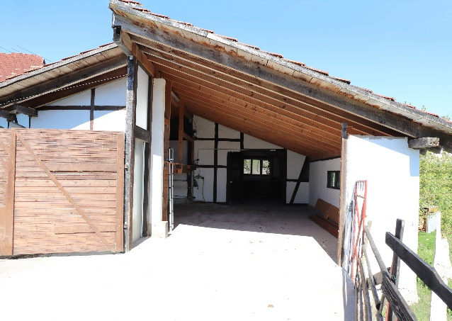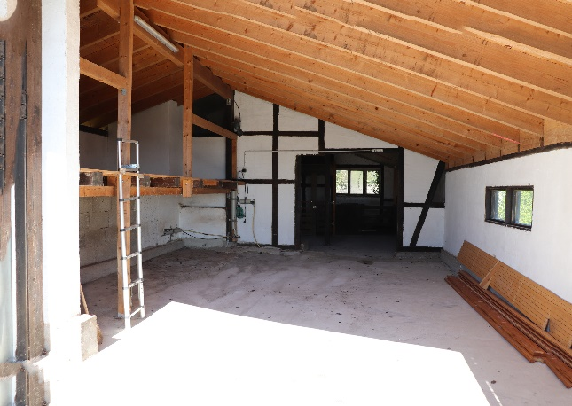

Das Hühnerhaus mit Außengehege
Das Hühnerhaus befindet sich mit seinem eingezäunten Gehege direkt am Straßenrand. Hier könnten Sie unter den vorhandenen Obstbäumen Ihre eigenen Hühner halten.

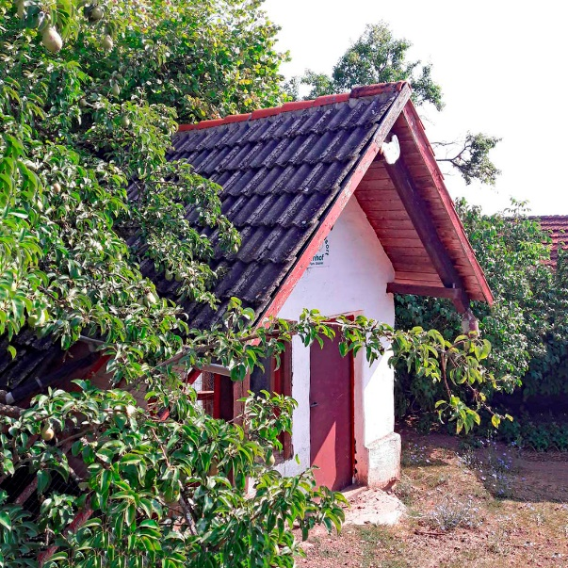

Die Garage
Die Garage besitzt eine direkte Zufahrt von der Straße. Sie ist 32 qm große und lässt sich per Fernbedienung öffnen und schließen.

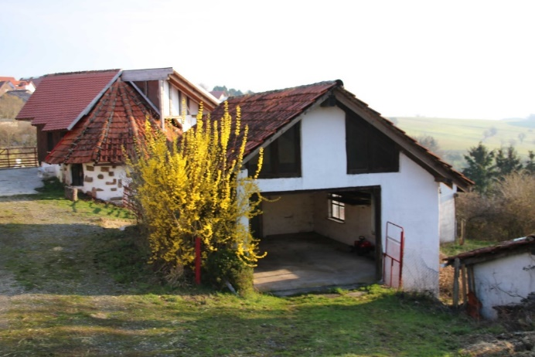

Die Außenanlage
Die rund um die Gebäude befindlichen, großzügigen Grünflächen können als Kinderspielplatz, aber auch für die Freizeitmöglichkeiten von Erwachsenen, z.B. Grillplatz, genutzt werden. Dort befinden sich auch weitere kleinere ehemalige Stallungen, die nach eigenen Wünschen und Vorstellungen genutzt werden können.

. 